Провалы под лед — одна из главных опасностей зимы.
06.02.2023
Провалы под лед — одна из главных опасностей зимы

К сожалению, провалы под лед часто имеют печальный конец и приводят к гибели детей и взрослых

Соблюдайте правила безопасности и берегите себя!
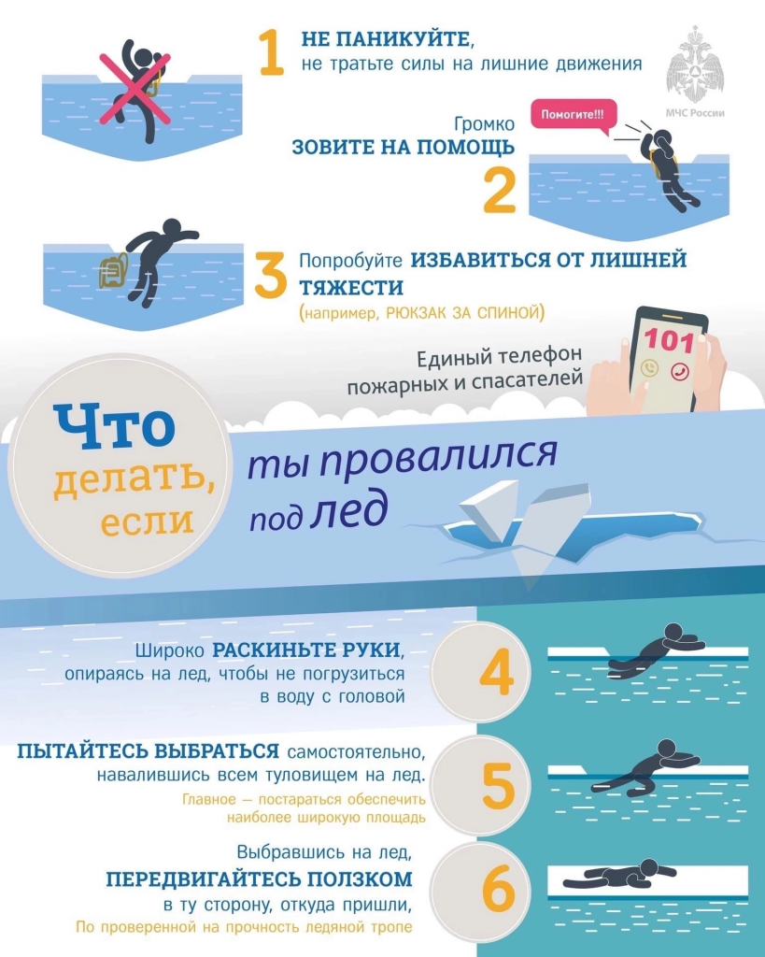

Адрес страницы: http://severnoe-tushino.mos.ru/safety-and-security/mes/safety-on-the-water/detail/11391537.html
Управа района Северное Тушино города Москвы

